ADORAZIONE EUCARISTICA Giovedì 4 Dicembre 2014

Signore Gesù, con gioia
ci prostriamo in adorazione
presso il tuo santo altare.
Con te, o Gesù,
tutto è merito di vita eterna,
tutto è luce che rischiara la vita,
tutto aiuta a proseguire il cammino,
tutto è dolcezza... anche il dolore!
Tu sei fonte copiosa di purissima gioia.
Gioia che cominciamo a gustare qui,
nella valle del pianto,
e che sarà piena quando ci svelerà
la tua gloria:
al gaudio della fede subentrerà
quello della visione.
Signore Gesù,
tu, pane vivo disceso dal cielo, ci basti.
Non abbiamo bisogno di altri.
Tu sei la nostra vita. Tu sei la nostra gioia.
Tu sei il nostro tutto.
Ci affidiamo a te: nostro conforto,
nostro gaudio, nostra pace.

ATTO PENITENZIALE
Il Signore viene a visitarci e a donarci la salvezza. Con fede sincera riconosciamo i nostri peccati: la debolezza della nostra condizione umana sia colmata dalla sua divina misericordia.

Signore, che sei venuto nel mondo a salvarci, abbi pietà di noi.
Signore, pietà.
Cristo, che ci visiti con la grazia del tuo Spirito, abbi pietà di noi.
Cristo, pietà.
Signore, che tornerai un giorno a giudicare il mondo, abbi pietà di noi.
Signore, pietà.
Dio onnipotente abbia misericordia di noi, perdoni i nostri peccati e ci conduca alla vita eterna
Amen

O Dio, Padre di ogni consolazione, che agli uomini pellegrini nel tempo hai promesso terra e cieli nuovi, parla oggi al cuore del tuo popolo, perché in purezza di fede e santità di vita possa camminare verso il giorno in cui manifesterai pienamente la gloria del tuo nome.
Per il nostro Signore Gesù Cristo...Amen.

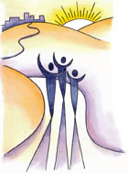
Dal vangelo secondo Marco

Inizio del vangelo di Gesù, Cristo, Figlio di Dio. Come sta scritto nel profeta Isaìa: «Ecco, dinanzi a te io mando il mio messaggero: egli preparerà la tua via. Voce di uno che grida nel deserto: Preparate la via del Signore, raddrizzate i suoi sentieri», vi fu Giovanni, che battezzava nel deserto e proclamava un battesimo di conversione per il perdono dei peccati.
Accorrevano a lui tutta la regione della Giudea e tutti gli abitanti di Gerusalemme. E si facevano battezzare da lui nel fiume Giordano, confessando i loro peccati. Giovanni era vestito di peli di cammello, con una cintura di pelle attorno ai fianchi, e mangiava cavallette e miele selvatico. E proclamava: «Viene dopo di me colui che è più forte di me: io non sono degno di chinarmi per slegare i lacci dei suoi sandali. Io vi ho battezzato con acqua, ma egli vi battezzerà in Spirito Santo».

Parola del Signore. Lode a te o Cristo

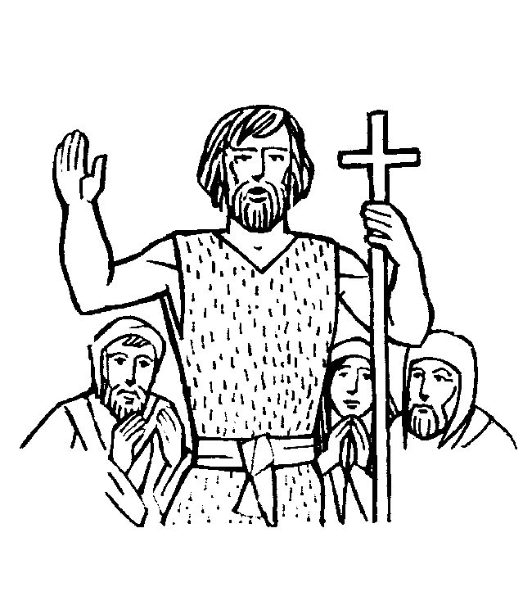
GIOVANNI PAOLO II
In questa seconda domenica di Avvento, risuona nel Vangelo la voce di Giovanni il Battista, profeta mandato da Dio come precursore del Messia. Egli si presenta nel deserto di Giuda e, riecheggiando un antico oracolo di Isaia, grida: "Preparate la strada del Signore, raddrizzate i suoi sentieri". Questo messaggio attraversa i secoli e giunge sino a noi, carico di straordinaria attualità. Anzitutto, "preparate la strada del Signore!". Preparare la via al Salvatore significa, disporsi a ricevere cioè la sovrabbondanza di grazia che Cristo ha recato nel mondo. Disponiamo il nostro spirito con la preghiera, perché il prossimo Natale ci trovi pronti all'incontro con il Salvatore che viene!
"Raddrizzate i suoi sentieri". Per incontrare il nostro Redentore occorre "convertirsi", camminare cioè verso di Lui con fede gioiosa, abbandonando quei modi di pensare e di vivere che ci impediscono di seguirlo pienamente. Davanti alla Buona Notizia di un Dio che per amore nostro spoglia se stesso ed assume la nostra condizione umana, non possiamo non aprire il cuore al pentimento; non possiamo rinchiuderci nell'orgoglio e nell'ipocrisia, precludendoci la possibilità di trovare la vera pace. Dio è sovrabbondante di amore tenero e misericordioso. Come il padre della parabola, è pronto ad accogliere a braccia aperte i figli che hanno il coraggio di ritornare a Lui. Quest'impegno di conversione si fonda sulla certezza che la fedeltà di Dio non viene mai meno, malgrado tutto ciò che di negativo possiamo riscontrare in noi e intorno a noi. Ecco perché l'Avvento è tempo di attesa e di speranza. La conversione, che il Battista ci chiede, come la domanda ai Giudei del suo tempo sulle rive del Giordano, è in funzione di questo incontro. L'invito alla conversione ci tocca personalmente nei nostri comportamenti sia privati che pubblici. Anche qui ci sono strade da preparare, sentieri da raddrizzare. E l'urgenza è oggi più grande che mai. Chiediamo a Maria di sostenere, con la sua intercessione, il nostro proposito di conversione.
Nel suo cuore di Madre, la venuta del Signore non trovò alcun ostacolo. La sua vita fu anzi il sentiero privilegiato che Dio scelse per venire in mezzo a noi.
La Vergine Santa benedica le nostre famiglie, e ci aiuti a raddrizzare le strade del nostro cuore, nell'attesa sincera e operosa del Dio che viene.
Carissimi Fratelli e Sorelle, fra pochi giorni, nell'Immacolata Concezione, noi contempleremo la prima e più riuscita attuazione di questa promessa. In Maria, "piena di grazia", si realizza quanto Dio intende compiere in ogni uomo. La Madre del Redentore è stata preservata dalla colpa e ricolmata della grazia divina. La sua spirituale bellezza ci invita alla fiducia ed alla speranza; la Vergine, tutta bella e tutta santa, ci incoraggia a preparare le vie del Signore e a raddrizzare i suoi sentieri, per contemplare un giorno insieme a Lei la salvezza di Dio.

O Signore, nel deserto dei cuori
che vogliono negare la tua esistenza,
nelle turbolenze del mondo
che vuole soffocare la speranza,
nelle persecuzioni che colpiscono
chi ti vuole servire fedelmente,
nell'indifferenza che banalizza
e distrugge la vita,
tu poni ancora la tua dimora tra noi.
Ti contempliamo in un corpo
indifeso e umile di bambino,
come Parola viva, Amore veritiero,
certezza per le nostre speranza.
"Sei tu, Signore, la sorgente della vita,
alla tua luce vediamo la luce".

°°°°°°°°°°°°°°°°°°°°°°°°°°°°°°°°°°°°°°°°°°°°°°°°°°°°°°°°°
Il Vangelo di questa domenica è chiuso tra due parentesi che subito dilatano il cuore.
La prima: inizio del vangelo di Gesù. E sembra quasi una annotazione pratica, un semplice titolo esterno al racconto. Ma il sigillo del senso è nel termine «vangelo» che ha il significato di bella, lieta, gioiosa notizia. Dio si propone come colui che conforta la vita e dice: «Con me vivrai solo inizi, inizi buoni!» Perché ciò che fa ricominciare a vivere, a progettare, a stringere legami è sempre una buona notizia, un presagio di gioia, uno straccetto di speranza almeno intravista. Infatti è così che inizia la stessa Bibbia: Dio guardò e vide che era cosa buona!
La bella notizia di Marco è una persona, Gesù, un Dio che fiorisce sotto il nostro sole. Ma fioriscono anche altri minimi vangeli, altre buone notizie che ogni giorno aiutano a far ripartire la vita: la bontà delle creature, le qualità di chi mi vive accanto, i sogni coltivati insieme, le memorie da non dimenticare, la bellezza seminata nel mondo che crea ogni comunione. A noi spetta conquistare sguardi di vangelo! E se qualcosa di cattivo o doloroso è accaduto, buona notizia diventa il perdono, che lava via gli angoli oscuri del cuore.

Ascolterò che cosa dice Dio, il Signore: egli annuncia la pace per il suo popolo, per i suoi fedeli. Sì, la sua salvezza è vicina a chi lo teme, perché la sua gloria abiti la nostra terra. Amore e verità s’incontreranno, giustizia e pace si baceranno. Verità germoglierà dalla terra e giustizia si affaccerà dal cielo. Certo, il Signore donerà il suo bene e la nostra terra darà il suo frutto; giustizia camminerà davanti a lui: i suoi passi tracceranno il cammino.

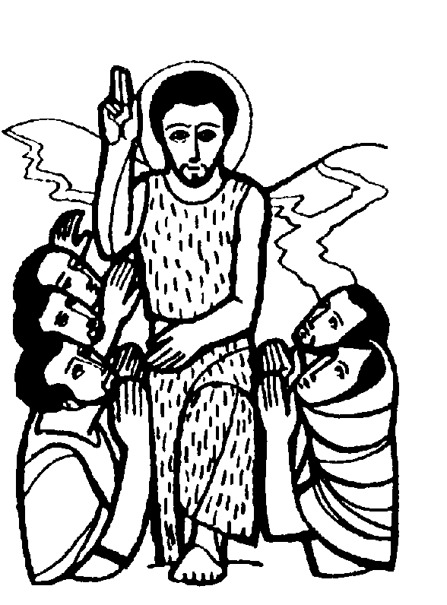
°°°°°°°°°°°°°°°°°°°°°°°°°°°°°°°°°°°°°°°°°°°°°°°°°
Infine la parentesi finale: Viene dopo di me uno più forte di me. Giovanni non dice: verrà, un giorno. Non proclama: sta per venire, tra poco, e sarebbe già una cosa grande. Ma semplice, diretto, sicuro dice: viene. Giorno per giorno, continuamente, adesso Dio viene. Anche se non lo vedi, anche se non ti accorgi di lui, viene, in cammino su tutte le strade. Si fa vicino nel tempo e nello spazio. Il mondo è pieno di tracce di Dio.
C'è chi sa vedere i cieli riflessi in una goccia di rugiada, Giovanni vede il cammino di Dio nella polvere delle nostre strade. E ci aiuta, ci scuote, ci apre gli occhi, insinua in noi il sospetto che qualcosa di determinante stia accadendo, qualcosa di vitale, e rischiamo di non vederlo: Dio che si fa vicino, che è qui, dentro le cose di tutti i giorni, alla porta della tua casa, ad ogni risveglio. La presenza del Signore non si è rarefatta in questo mondo distratto, il Regno di Dio non è stato sopraffatto da altri regni: l'economia, il mercato, l'idolo del denaro.

PREGHIERA DEI FEDELI
La nostra preghiera manifesta la nostra speranza. Accogliamo nel cuore i desideri e le aspirazioni di tutti i nostri fratelli e sorelle, e presentiamoli a Cristo.

Preghiamo insieme e diciamo: Vieni, Signore Gesù.

- La Chiesa tutta ed ogni credente, in particolare quanti sono chiamati ad annunciare la Parola di Dio, sappiano testimoniare la fede e la speranza che dona luce di eternità alla vita terrena, preghiamo.

- I dirigenti delle nazioni, le popolazioni esiliate, gli operatori della giustizia e della pace non si stanchino di percorrere cammini di dialogo e di speranza, nell’attesa di un mondo di giustizia e di amore, preghiamo.

- I giovani dai sogni spezzati, quelli senza speranza, gli sposi e i genitori divisi nel loro amore, sappiano ritrovare forza e fiducia dalla certezza della presenza di Dio nella storia di ogni uomo, preghiamo.

- La nostra comunità sappia attendere vigilante il ritorno del Signore, facendosi vicina agli assenti, a quanti vivono nel dubbio della fede, a chi ha perso la speranza, preghiamo.

Accogli la nostra preghiera, Signore Gesù, e custodiscici vigilanti per preparare nella storia il tuo ritorno, fino al giorno della tua venuta nei secoli dei secoli.
Amen.

PAPA FRANCESCO

Questa seconda domenica di Avvento cade alla vigilia della festa dell’Immacolata Concezione di Maria, e allora il nostro sguardo è attratto dalla bellezza della Madre di Gesù, la nostra Madre! Con grande gioia la Chiesa la contempla «piena di grazia», e cominciando con queste parole la salutiamo tutti assieme: “piena di grazia”. E così Dio l’ha guardata fin dal primo istante nel suo disegno d’amore. L’ha guardata bella, piena di grazia. E’ bella la nostra Madre! Maria ci sostiene nel nostro cammino verso il Natale, perché ci insegna come vivere questo tempo di Avvento nell’attesa del Signore. Perché questo tempo di Avvento è un’attesa del Signore, che ci visiterà tutti nella festa, ma anche, ognuno, nel nostro cuore. Il Signore viene! Aspettiamolo!
San Luca ci presenta Maria, una ragazza di Nazareth, piccola località della Galilea, nella periferia dell’impero romano e anche nella periferia di Israele. Un paesino. Eppure su di lei, quella ragazza di quel paesino lontano, su di lei, si è posato lo sguardo del Signore, che l’ha prescelta per essere la madre del suo Figlio. In vista di questa maternità, Maria è stata preservata dal peccato originale, cioè da quella frattura nella comunione con Dio, con gli altri e con il creato che ferisce in profondità ogni essere umano. Ma questa frattura è stata sanata in anticipo nella Madre di Colui che è venuto a liberarci dalla schiavitù del peccato. L’Immacolata è inscritta nel disegno di Dio; è frutto dell’amore di Dio che salva il mondo.
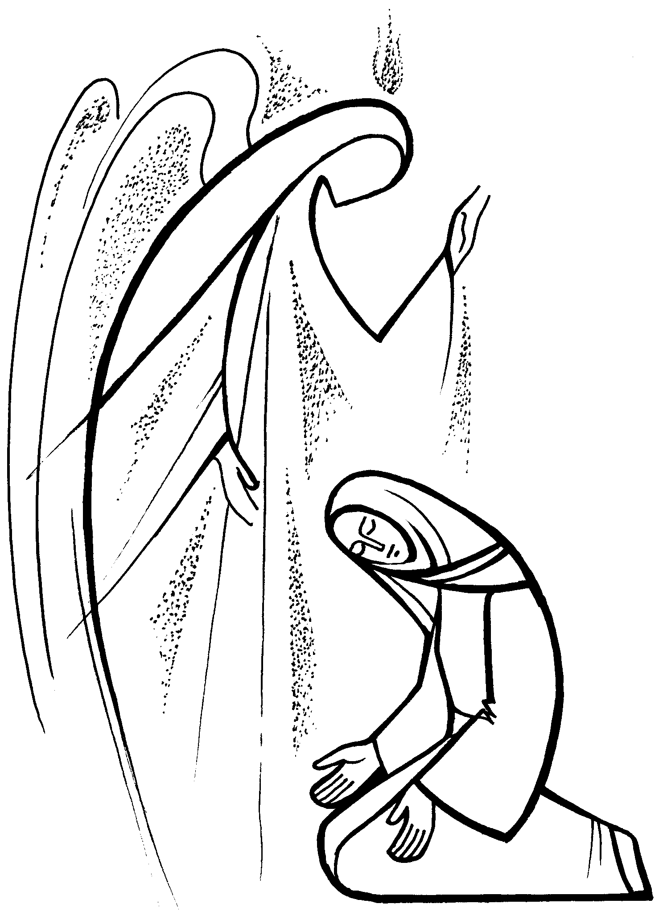
E la Madonna non si è mai allontanata da quell’amore: tutta la sua vita, tutto il suo essere è un “sì” a quell’amore, è un “sì” a Dio. Ma non è stato certamente facile per lei! Quando l’Angelo la chiama «piena di grazia», lei rimane «molto turbata», perché nella sua umiltà si sente un nulla davanti a Dio. L’Angelo la conforta: «Non temere Maria, perché hai trovato grazia presso Dio. Ed ecco, concepirai un figlio … e lo chiamerai Gesù». Questo annuncio la sconvolge ancora di più, ma l’Angelo aggiunge: «Lo Spirito Santo scenderà su di te … Perciò colui che nascerà sarà santo e sarà chiamato Figlio di Dio». Maria ascolta, obbedisce interiormente e risponde: «Ecco la serva del Signore: avvenga per me secondo la tua parola».
Il mistero di questa ragazza di Nazareth, che è nel cuore di Dio, non ci è estraneo. Non è lei là e noi qui. No, siamo collegati. Infatti Dio posa il suo sguardo d’amore su ogni uomo e ogni donna! Con nome e cognome. Il suo sguardo di amore è su ognuno di noi. L’Apostolo Paolo afferma che Dio «ci ha scelti prima della creazione del mondo per essere santi e immacolati». Anche noi, da sempre, siamo stati scelti da Dio per vivere una vita santa, libera dal peccato. E’ un progetto d’amore che Dio rinnova ogni volta che noi ci accostiamo a Lui, specialmente nei Sacramenti. In questa festa, allora, contemplando la nostra Madre Immacolata, bella, riconosciamo anche il nostro destino più vero, la nostra vocazione più profonda: essere amati, essere trasformati dall’amore, essere trasformati dalla bellezza di Dio. Guardiamo lei, nostra Madre, e lasciamoci guardare da lei, perché è la nostra Madre e ci ama tanto; lasciamoci guardare da lei per imparare a essere più umili, e anche più coraggiosi nel seguire la Parola di Dio; per accogliere il tenero abbraccio del suo Figlio Gesù, un abbraccio che ci dà vita, speranza e pace.

********************************************************************

Vergine Santa e Immacolata, a Te, che sei l’onore del nostro popolo e la custode premurosa della nostra città, ci rivolgiamo con confidenza e amore.

Tu sei la Tutta Bella, o Maria! Il peccato non è in Te.
Suscita in tutti noi un rinnovato desiderio di santità: nella nostra parola rifulga lo splendore della verità, nelle nostre opere risuoni il canto della carità, nel nostro corpo e nel nostro cuore abitino purezza e castità, nella nostra vita si renda presente tutta la bellezza del Vangelo.

Tu sei la Tutta Bella, o Maria!
La Parola di Dio in Te si è fatta carne.
Aiutaci a rimanere in ascolto attento della voce del Signore: il grido dei poveri non ci lasci mai indifferenti, la sofferenza dei malati e di chi è nel bisogno non ci trovi distratti, la solitudine degli anziani e la fragilità dei bambini ci commuovano, ogni vita umana sia da tutti noi sempre amata e venerata.

Tu sei la Tutta Bella, o Maria! In Te è la gioia piena della vita beata con Dio.
Fa’ che non smarriamo il significato del nostro cammino terreno: la luce gentile della fede illumini i nostri giorni, la forza consolante della speranza orienti i nostri passi, il calore contagioso dell’amore animi il nostro cuore, gli occhi di noi tutti rimangano ben fissi là, in Dio, dove è la vera gioia.

Tu sei la Tutta Bella, o Maria!
Ascolta la nostra preghiera, esaudisci la nostra supplica: sia in noi la bellezza dell’amore misericordioso di Dio in Gesù, sia questa divina bellezza a salvare noi, la nostra città, il mondo intero.

